DI_DDIC_SIS_Ajuste_Calidad_Imagen_Impresoras

CÓDIGO: | DI_DDIC_SIS_ Ajuste_Calidad_Imagen_Impresoras

TECNICO: | Luis Fernández Domínguez

DESCRIPCION: | Pasos a seguir para realizar el ajuste de calidad de imagen en impresoras Canon

ÍNDICE
1 OBJETIVO 3
2 AJUSTE CALIDAD IMAGEN IMPRESORAS CANON 4
2.1 Ajuste calidad de imagen 4
2.2 Corrección automática de diferencia de color 8
2.3 Test de color 10
2.3.1 Menú oculto 10
2.3.2 Imprimir hoja test color 11

OBJETIVO
En el documento se describen los paseos a seguir para realizar el ajuste de la calidad de imagen de las impresoras Canon (cuando veamos que los colores pierden calidad o no son nítidos).

AJUSTE CALIDAD IMAGEN IMPRESORAS CANON

Ajuste calidad de imagen
Para comenzar el ajuste de la imagen debemos de seguir los siguientes pasos:
- Nos logeamos con nuestro usuario en la impresora y seleccionamos en la parte derecha superior la opción de “Configuración”
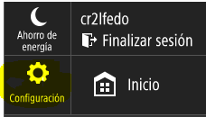

- Dentro de menú configuración seleccionamos “Ajuste/Mantenimiento”
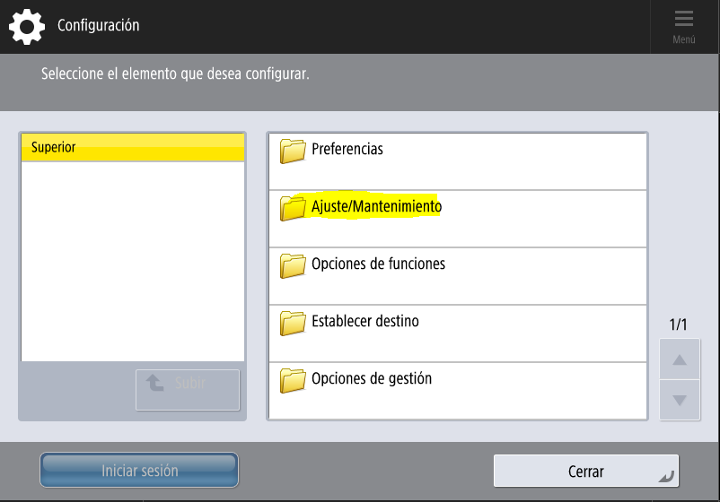

- En el siguiente menú seleccionamos “Ajustar calidad de imagen”
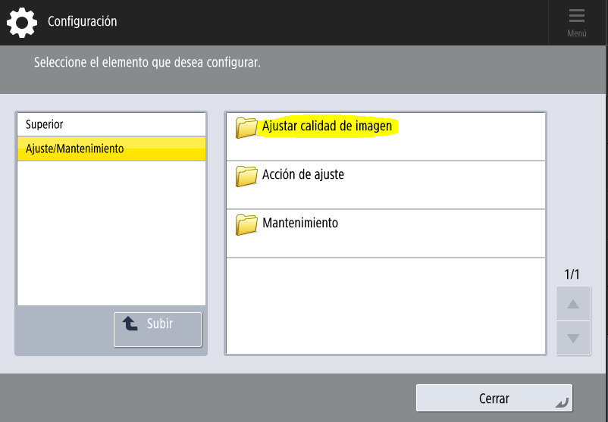

- En el siguiente menú seleccionamos “Ajuste auto de gradación”
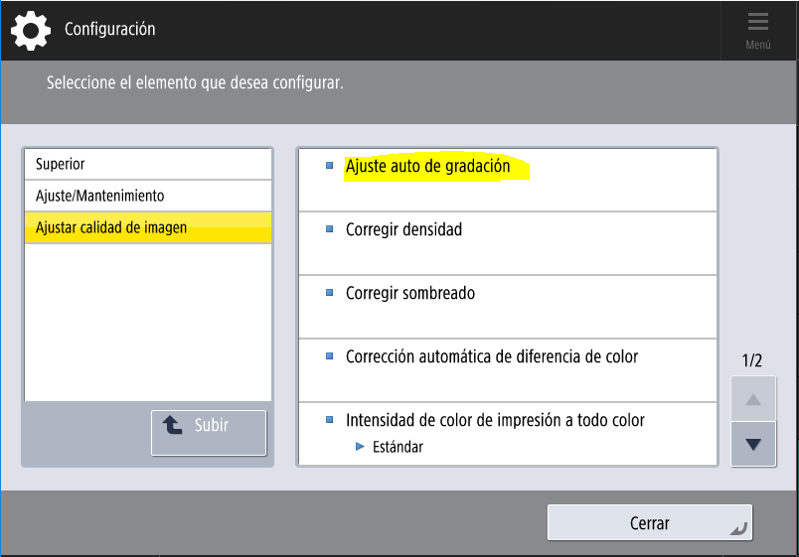

- La siguiente ventana elegimos el tipo de ajuste “Ajuste completo”
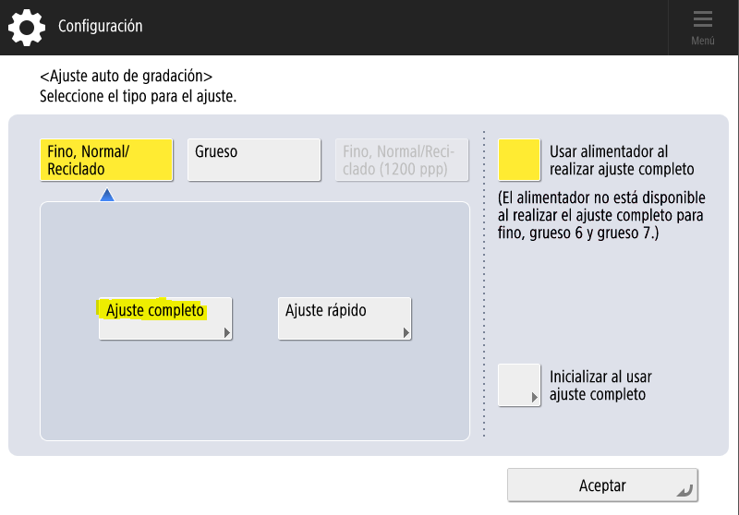

- En la siguiente ventana nos que seleccionemos el casete de papel, dejamos seleccionado el A4 y pulsamos sobre “Aceptar”
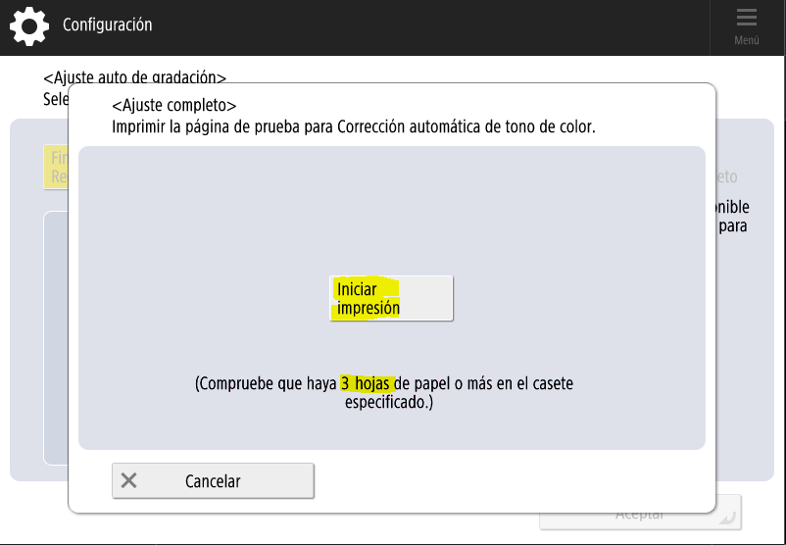

- En la siguiente ventana nos seleccionamos “Iniciar impresión”, se imprimirán 3 hojas (que mostramos en la siguiente captura), una vez imprimidas debemos colocarlas en la bandeja de escaneo como se indica en la pantalla de la impresora

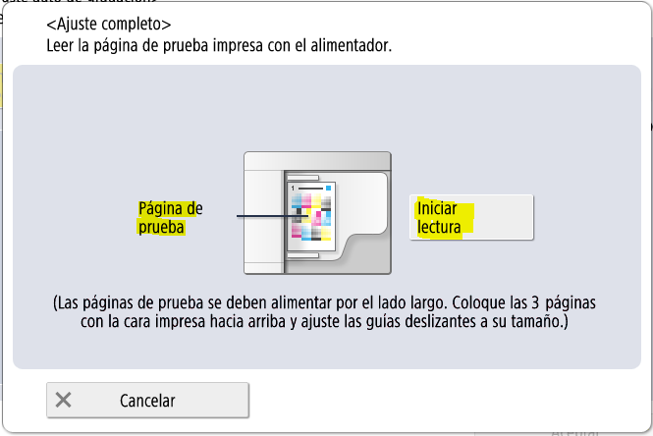

Colocar las hojas en la bandeja en el orden indicado en la imagen (primero la 1, después la 2, etc)
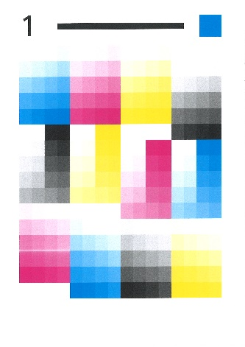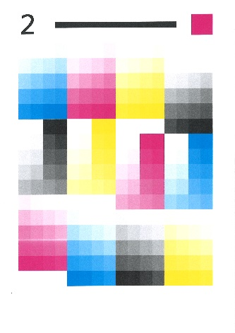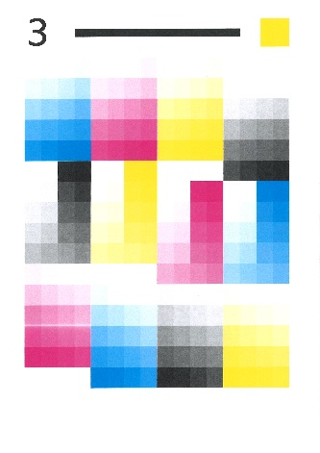

- Una vez colocadas seleccionar “Iniciar lectura”, una vez que el proceso finalice ya estaría realizado el ajuste.

Corrección automática de diferencia de color
Al igual que en el punto anterior estando logeados tenemos que dirigirnos a “Configuración -> Ajuste/Mantenimiento -> Ajustar calidad de imagen” (si hay dudas como llegar a ese punto consultar los pasos indicados en el punto 2.1 de los pasos 1 hasta el 4)
Una vez en este punto tenemos que seleccionar la opción “Corrección automática de diferencia de color”

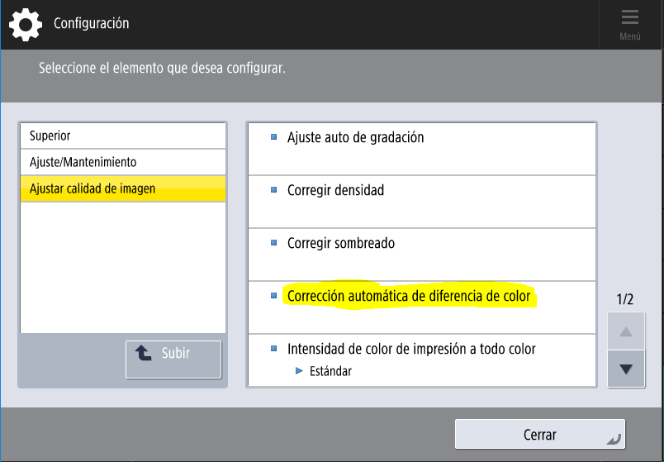

- En la siguiente ventana seleccionamos “Inicio” para que comience la corrección automática, nos mostrará una ventana de que esta haciendo el ajuste, y una vez que finalice mostrar otra pantalla indicándolo.
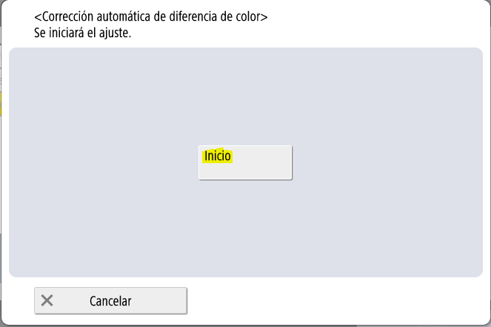
Una vez finalizado el “Ajuste calidad de imagen” y la “Corrección automática de diferencia de color” podemos realizar un test de color para que imprima una hoja con paletas de colores y veamos la calidad.
Para ello debemos de seguir los pasos indicados en el siguiente “punto 2.3 Test de color”

Test de color

Menú oculto
Una vez realizado el ajuste de color vamos a realizar un test que imprimirá unas hojas con una tableta de colores,
Para realizar este test debemos de entrar en un menú oculto realizando los siguientes pasos:

- Nos logeamos y nos dirigimos a la pantalla principal, seleccionamos el botón de teclado numérico ubicado en la parte inferior derecha

- Una vez abierta tenemos que pulsar la siguiente combinación de teclas en el orden indicado:
Configuración -> 2 -> 8 -> Configuración

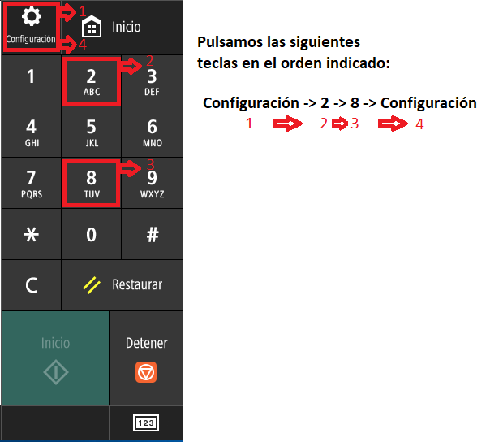

- No deberá de vez dentro del menú oculto nos mostrará la siguiente pantalla.
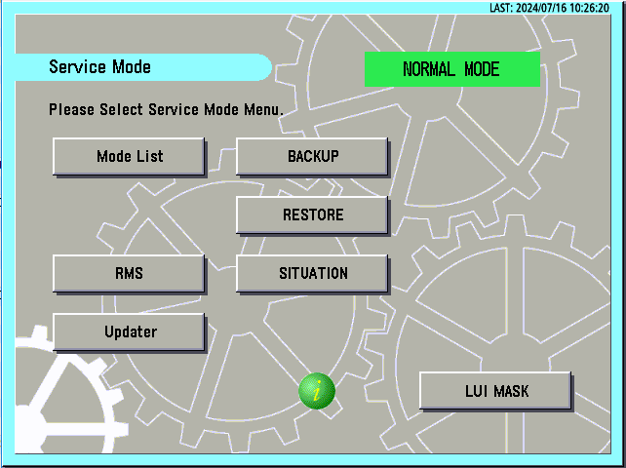

Imprimir hoja test color
Una vez dentro del menú oculto debemos de realizar los siguientes pasos:
- Seleccionamos “Mode List” y a continuación “Copier”
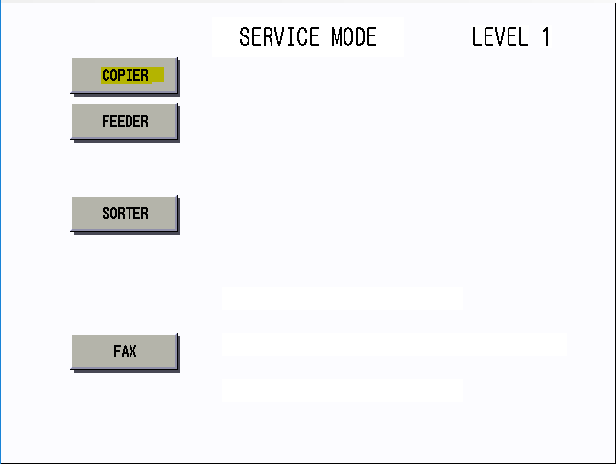

- Dentro de la ventana “Copier” nos dirigimos a la pestaña “Test” y después la opción “PG”
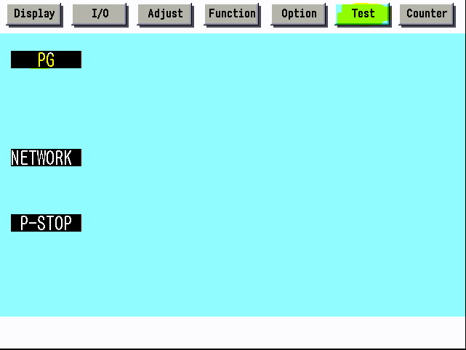

- Dentro de la ventana “PG” presionamos sobre “TYPE” para editar el valor e introducimos “10”, seleccionamos “OK” y después boton “Iniciar”
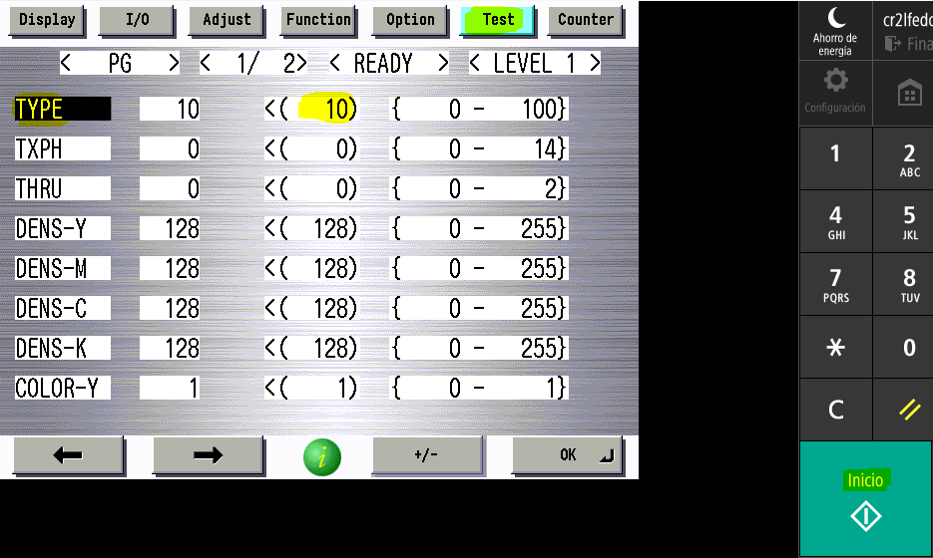

- Tras presionar “Iniciar” nos imprimirá la hoja de test que debería de tener el aspecto de la siguiente imagen:
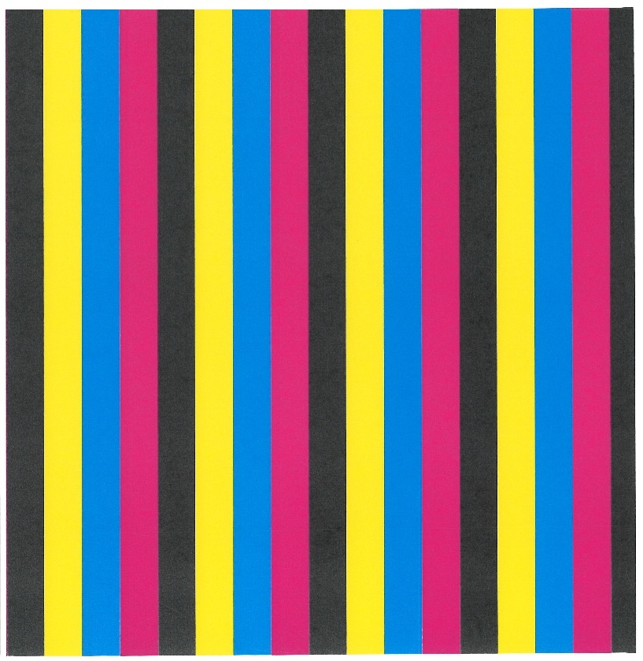
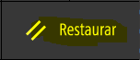
- Para salir al menú principal pulsar sobre la tecla “Restaurar” (se deberá de pulsar una 2 o 3 veces para volver a la página de inicio).

Si sigue sin salir correctamente los colores repetir el proceso (con un par de veces se debería de corregir).

